- Bước 1 — Phân tích Use Case & xác định UI
Bước thực hiện / Hành động tương tác | Thành phần trong UI (UI Elements)
Hệ thống hiển thị thông báo nhắc uống thuốc | Thông báo / Notification
Hiển thị tên thuốc cần uống | Text / Label (tên thuốc)
Nhấn nút “Đã uống” | Nút “Đã uống” (Button)
Hệ thống ghi nhận đã uống thuốc | Thông báo xác nhận / Confirmation message
Thông báo nhắc thuốc đóng lại | Notification / Message

- Bước 2 — Vẽ 2 khung Wireframe

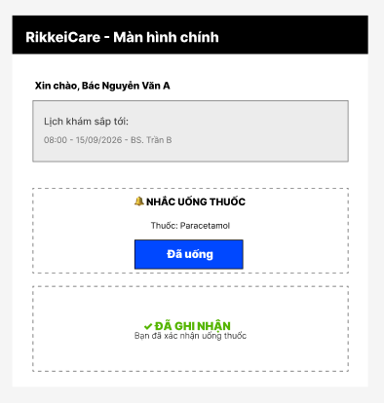

- Bước 3 — Giải thích Định luật Hick
Theo Định luật Hick, càng có nhiều lựa chọn thì người dùng càng mất nhiều thời gian để đưa ra quyết định. Với bệnh nhân lớn tuổi, việc thêm 4–5 nút có thể gây bối rối, vì vậy chỉ nên giữ một nút “Đã uống” để thao tác đơn giản và dễ sử dụng.

